
UNIVERSIDAD NACIONAL DE CÓRDOBA
Facultad de Ciencias Exactas, Físicas y Naturales

Cátedra de Arquitectura de Computadoras

Trabajo Práctico Nro. 1: ALU
Fernández Oria, Luciano
luchoof212@gmail.com

Sieber, Braian
braiansieber@gmail.com

10/11/2018

CONSIGNA:

En este trabajo práctico se nos solicitó desarrollar una ALU que permitiera ejecutar múltiples instrucciones seleccionadas por una entrada. El módulo cuenta con 3 entradas, dos de 8 bits, extensibles a 32 bits y una de 6 bits. Las entradas de 8 bits corresponden a los dos operandos de la función que realiza la ALU, mientras que la entrada de 6 bits se utiliza para seleccionar la operación a realizar.

Requerimientos:

- Implementar en FPGA una ALU.

-Utilizar las placas de desarrollo Basys 3.

- La ALU debe ser parametrizable (bus de datos) para poder ser utilizada posteriormente en el trabajo final.

- Validar el desarrollo por medio de Test Bench

Para probar el modulo utilizamos la placa de desarrollo Basys 3 que cuenta con una FPGA Artix 7 de la empresa Xilinx, ingresando los valores en los switchs.

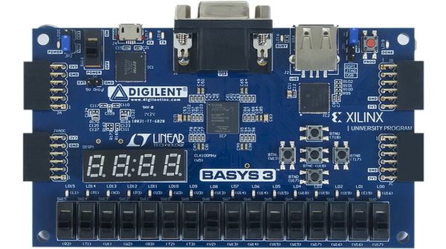

La ALU conciste en un circuito combinacional, donde las entradas son los valores que ingresamos a traves de los switchs y utilizamos los botones para definir ambos operandos y el tipo de operación.

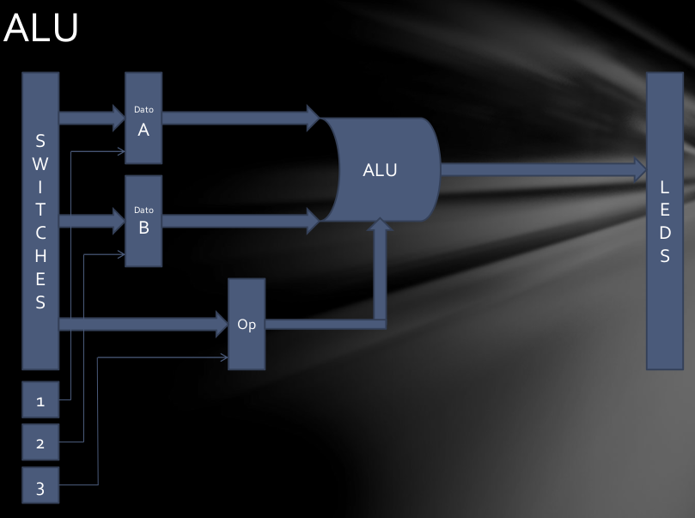

Este módulo toma los operandos A y B, realiza una operación indicada por la entrada Op, y pone el resultado en la salida Leds.
Las operaciones que deberá soportar la ALU son las siguientes:

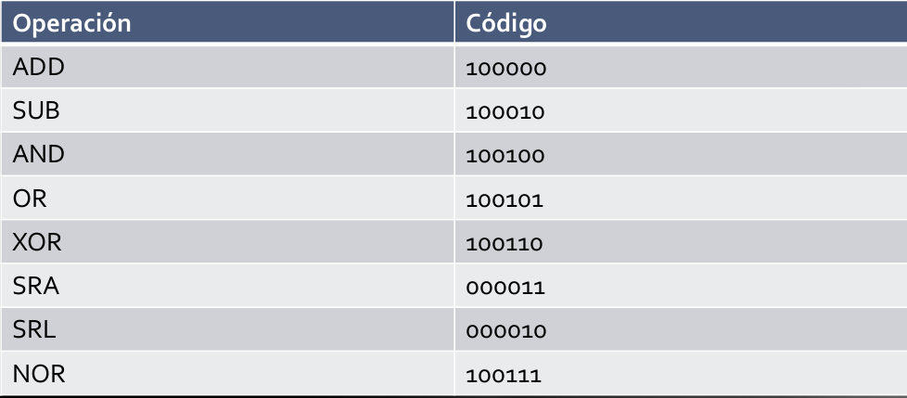

Se simularon las distintas operaciones de la ALU.

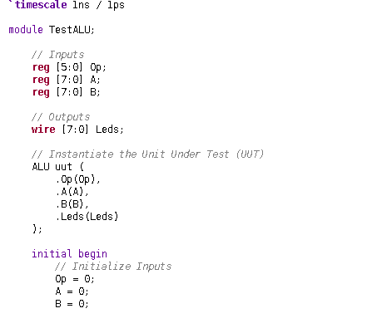

Ingresamos valores y probamos las diferentes operaciones:

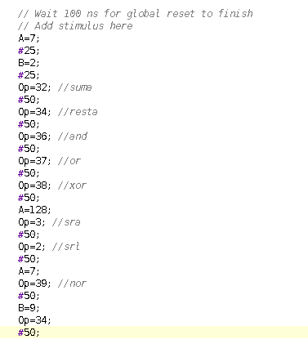

En la siguiente imagen se observa en la salida el valor de A y la operacion ADD:

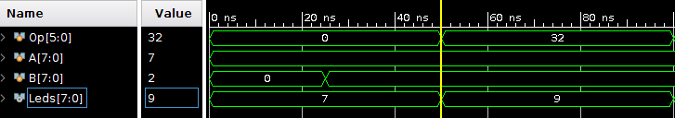
SUB y AND:

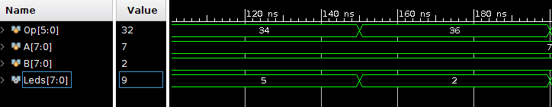
OR y XOR

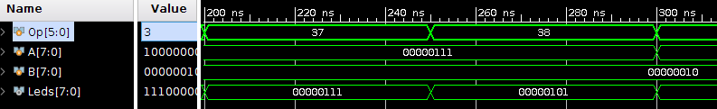
SRA y SRL:

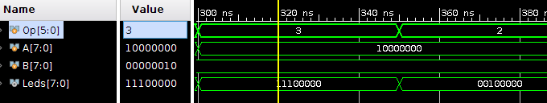

NOR

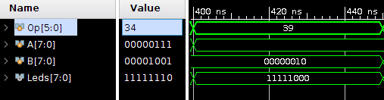
Cambiamos el valor de B para que el resultado de la resta de un numero negativo:

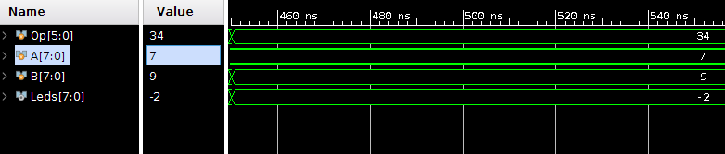

Las operaciones AND, OR y XOR:

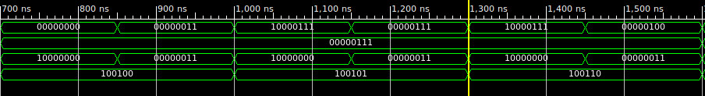
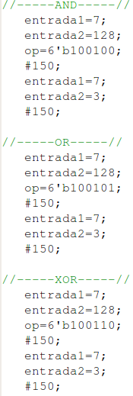

Y por ultimo se observan las operaciones SRA, SRL y NOR:

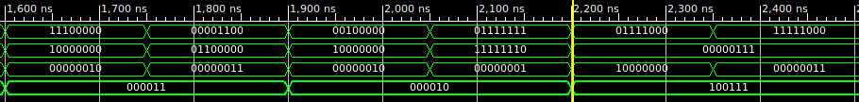
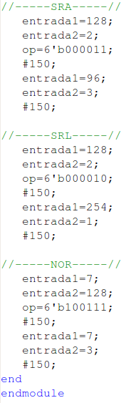

La prueba en la placa se realizó de la siguiente manera. Por el bus Entrada se coloca
un valor. Luego se pone en 1 la entrada switch1 que escribe el valor que hay en la entrada a la salida del registro1, y asi con el registro2 y registro3. Esto se hace de manera sincrónica en cada flanco positivo de reloj. La salida está dada por un circuito combinacional que depende de los valores de RegistroA, RegistroB y RegistroC.
EnableC

